Белорусский государственный технологический университет
Факультет информационных технологий
Кафедра программной инженерии

Лабораторная работа №5
По дисциплине «Операционные системы»
На тему «Диспетчеризация и планирование»

Выполнил:
Студент 3 курса 8 группы
Кулешов Артём Алексеевич
Преподаватель: асс. Бернацкий П.В.

Минск 2025

Введение
Лабораторная работа посвящена исследованию механизмов планирования потоков в операционных системах Windows и Linux. Основная задача – детально разобрать принципы диспетчеризации, алгоритмы процессорного времени, а также специфику работы планировщиков в разных программных средах. Основное место в работе отводится изучению системы приоритетов: рассматривается, как уровень приоритета влияет на быстродействие и отзывчивость приложений. Практическая часть включает освоение навыков управления приоритетами, анализ распределения вычислительной нагрузки между ядрами и оценку воздействия планировщика на эффективность многопоточного ПО. Для диагностики состояния потоков применяются инструменты Process Explorer и Диспетчер задач (Windows), а также утилита ps и интерфейс /proc (Linux). Программная реализация осуществляется на языке C/C++ с использованием API Windows и стандарта POSIX. Итогом работы должно стать четкое понимание логики планирования потоков, умение варьировать их приоритеты и анализировать зависимость производительности программы от выбранных алгоритмов планирования.

1. Задачи для Windows
Приложение Lab-05a:
Простейшее консольное приложение, выводящее на консоль следующую информацию:
- Идентификатор текущего процесса;
- Идентификатор текущего потока;
- Класс приоритетов текущего процесса;
- Приоритет текущего потока;
- Маску родственности процесса в двоичном виде;
- Системную маску родственности в двоичном виде;
- Количество процессоров доступных для выполнения процессу;
- Номер процессора, назначенного для выполнения текущему потоку.
Код программы представлен в листинге 1.1
#include <iostream>
#include <Windows.h>
#include <bitset>
using namespace std;

int main() {
setlocale(LC_ALL, "ru");
HANDLE hProcess = GetCurrentProcess();
HANDLE hThread = GetCurrentThread();
DWORD_PTR processAffinityMask = 0;
DWORD_PTR systemAffinityMask = 0;
GetProcessAffinityMask(hProcess, &processAffinityMask, &systemAffinityMask);
bitset<sizeof(DWORD_PTR) * 8>pMask(processAffinityMask);
bitset<sizeof(DWORD_PTR) * 8> sMask(systemAffinityMask);

cout << "PID: " << GetCurrentProcessId() << endl;
cout << "TID: " << GetCurrentThreadId() << endl;
cout << "класс приоритетов процесса: " << GetPriorityClass(hProcess) << endl;
cout << "приоритет потока: " << GetThreadPriority(hThread) << endl;
cout << "маска родственности процесса: " << pMask << endl;
cout << "системная маска родственности: " << sMask << endl;
cout << "количество процессоров доступных для выполнения процессу: " << pMask.count() << endl;
cout << "номер текущего процесса: " << GetCurrentProcessorNumber() << endl;
}
Листинг 1.1 – Код программы Lab-05
Результат выполнения представлен на рисунке 1.1.
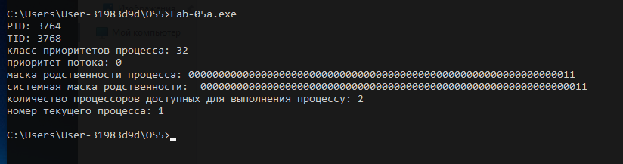
Рисунок 1.1 – Результат работы Lab-05a
В маске родственности процесса и в системной маске родственности количество битов соответствует числу процессоров (1), которые доступны для выполнения процессу.
Приложение Lab-05x:
Простейшее консольное приложение, выполняющее цикл на 1 млн. итераций. Каждые 1000 итераций происходит задержка в 200мс, а также вывод следующей информации:
- Номер итерации;
- Идентификатор процесса;
- Идентификатор потока;
- Класс приоритета процесса;
- Приоритет потока;
- Номер назначенного для выполнения процессора.
В конце своей работы приложение выводит на консоль время прошедшее с момента своего запуска (clock).
Код программы представлен в листинге 1.2.
#include <iostream>
#include <ctime>
#include <Windows.h>
using namespace std;

int main() {
setlocale(LC_ALL, "ru");
DWORD procId = GetCurrentProcessId();
DWORD thrId = GetCurrentThreadId();
HANDLE hProcess = GetCurrentProcess();
HANDLE hThread = GetCurrentThread();
clock_t start = clock();
for (int i = 1; i <= 1000000; i++) {
if (i % 1000 == 0)
{
cout << "итерация: " << i << endl;
cout << "PID: " << procId << endl;
cout << "TID: " << thrId << endl;
cout << "класс приоритета процесса: " << GetPriorityClass(hProcess) << endl;
cout << "приоритет потока: " << GetThreadPriority(hThread) << endl;
cout << "номер процесса: " << GetCurrentProcessorNumber() << endl << endl << endl;
Sleep(200);
}
}
clock_t end = clock();
double elapsed = double(end - start) / CLOCKS_PER_SEC;
cout << "общее время: " << elapsed << endl;
system("pause");
}
Листинг 1.2 – Код программы Lab-05x
Результат выполнения представлен на рисунке 1.2.
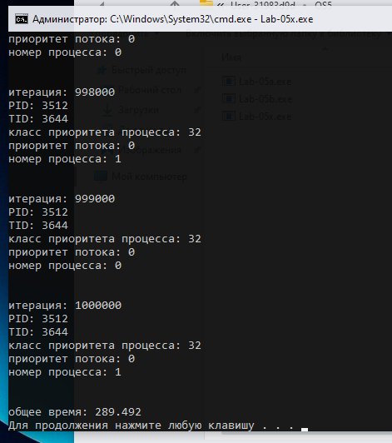
Рисунок 1.2 – Результат работы Lab-05x
Приложение Lab-05b:
Простейшее консольное приложение, которое принимает следующие аргументы:
- P1 – целое число, задающее маску родственности процессоров;
- P2 – целое число, задающее класс приоритета первого дочернего процесса;
- P3 – целое число, задающее класс приоритета второго дочернего процесса.
Приложение должно выводить заданные параметры на консоль и запускать два одинаковых дочерних процесса на основе приложения Lab-05x, осуществляющих вывод в разные консольные окна и имеющие заданные приоритеты.
Требуется провести серию замеров со следующими параметрами:
P1 | P2 | P3
Все процессоры (255) | Normal (32) | Normal (32)
Все процессоры (255) | Below Normal (16384) | High (128)
1 процессор (1) | Below Normal (16384) | High (128)

Во время работы приложения найти информацию о приоритетах процессов в Process Explorer.
Зафиксируйте (скриншот) в момент окончания одного из дочерних процессов расхождение в количестве выполненных процессами итераций.
По зафиксированным скриншотам, объясните полученные результаты.
Код программы представлен в листинге 1.3.
#include <iostream>
#include <windows.h>
using namespace std;

int main(int argc, char* argv[])
{
setlocale(LC_ALL, "ru");
if (argc < 4){
cout << "Usage: Lab-05b <AffinityMask> <Priority1> <Priority2>" << endl;
return 1;}

DWORD_PTR affinityMask = atoi(argv[1]);
int priority1 = atoi(argv[2]);
int priority2 = atoi(argv[3]);
cout << "маска родственности процессоров: " << affinityMask << endl;
cout << "класс приоритета 1 дочернего процесса: " << priority1 << endl;
cout << "класс приоритета 2 дочернего процесса: " << priority2 << endl;

SetProcessAffinityMask(GetCurrentProcess(), affinityMask);
STARTUPINFO si1 = { sizeof(STARTUPINFO) };
PROCESS_INFORMATION pi1;
STARTUPINFO si2 = { sizeof(STARTUPINFO) };
PROCESS_INFORMATION pi2;

if (CreateProcess(L"Lab-05x.exe", NULL, NULL, NULL, FALSE, CREATE_NEW_CONSOLE, NULL, NULL, &si1, &pi1))
{
SetPriorityClass(pi1.hProcess, priority1);
cout << "1 дочерний процесс запущен (PID: " << pi1.dwProcessId << ")" << endl;
}
else { cout << "ошибка запуска 1 дочернего процесса" << endl; }

if (CreateProcess(
L"Lab-05x.exe",
NULL, NULL, NULL, FALSE,
CREATE_NEW_CONSOLE, NULL, NULL, &si2, &pi2))
{
SetPriorityClass(pi2.hProcess, priority2);
cout << "2 дочерний процесс запущен (PID: " << pi2.dwProcessId << ")" << endl;
}
else{
cout<<"ошибка запуска 2 дочернего процесса"<<endl;}

HANDLE processes[2] = { pi1.hProcess, pi2.hProcess };
WaitForMultipleObjects(2, processes, TRUE, INFINITE);
cout << "дочерние процессы завершены" << endl;
CloseHandle(pi1.hProcess);
CloseHandle(pi1.hThread);
CloseHandle(pi2.hProcess);
CloseHandle(pi2.hThread);
system("pause");
}
Листинг 1.3 – Код программы Lab-05b
Первый запуск приложения с указанными параметрами (255, 32, 32) представлен на рисунке 1.3.
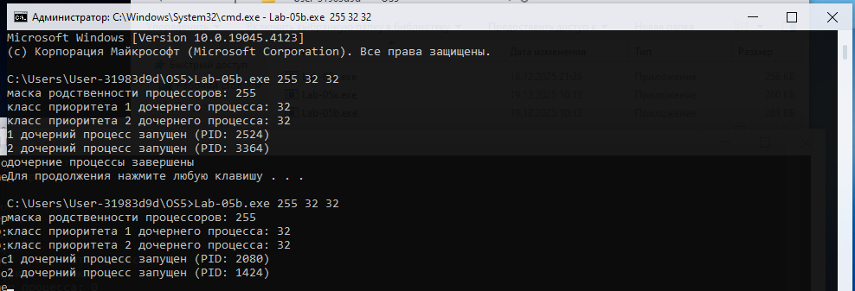
Рисунок 1.3 – Результат работы Lab-05b после первого запуска
На рисунке 1.4 представлено выполнение приложения с указанными параметрами (255, 32, 32).
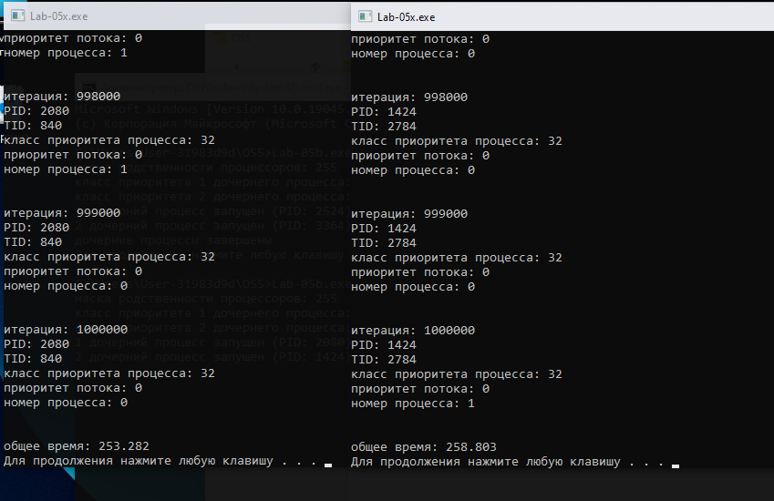
Рисунок 1.4 – Результат выполнения Lab-05b после первого запуска
Информация о потоках, полученная через Process Explorer во время выполнения Lab-05b с соответствующими параметрами (255, 32, 32) представлена на рисунке 1.5.
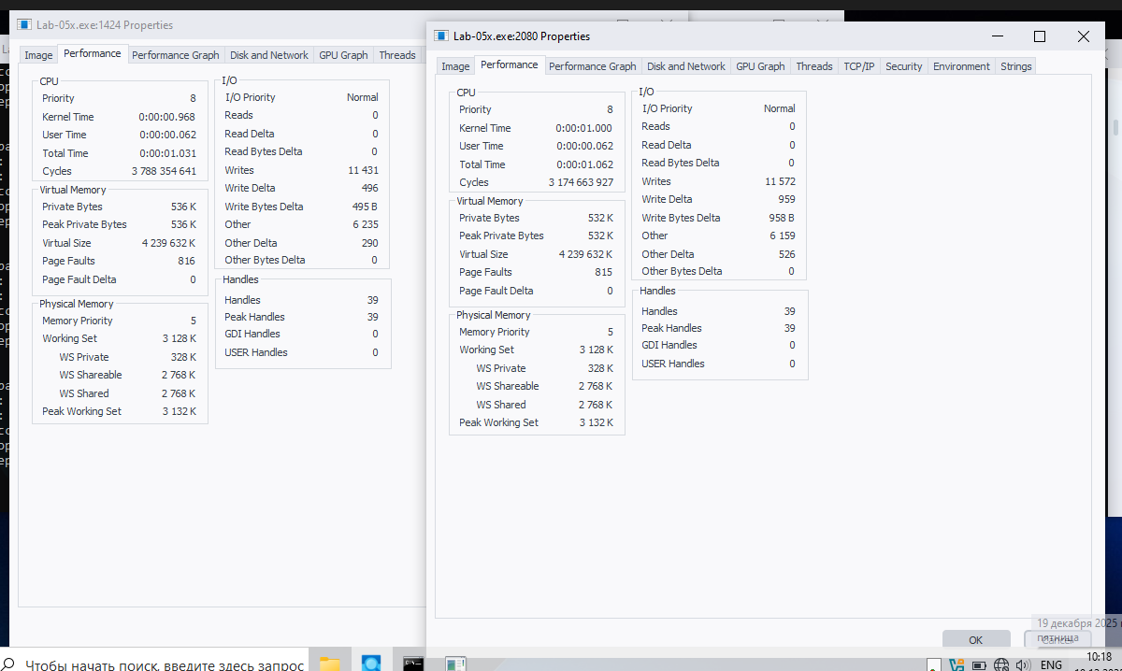
Рисунок 1.5 – Информация о дочерних процессах
При выполнении Lab-05b с доступом ко всем ядрам планировщик Windows распределил потоки по разным ядрам. Количество итераций увеличивалось синхронно, также время выполнения в обоих окнах схоже друг с другом.
Второй запуск приложения с указанными параметрами (255, 16384, 128) представлен на рисунке 1.6.
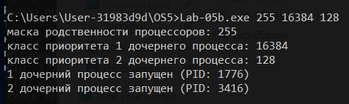
Рисунок 1.6 – Результат работы Lab-05b после второго запуска
На рисунке 1.7 представлено выполнение приложения с указанными параметрами (255, 16384, 128).
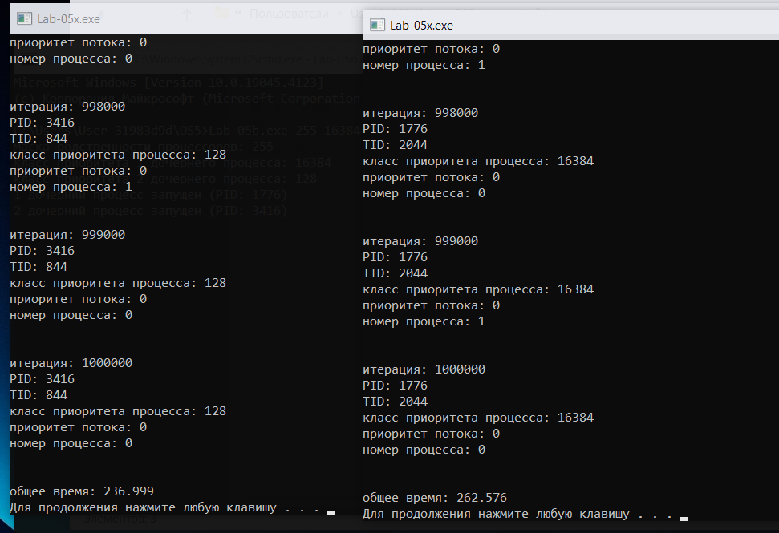
Рисунок 1.7 – Результат выполнения Lab-05b после второго запуска
Информация о потоках и изменение приоритетов в рамках второго запуска приложения представлена на рисунке 1.8.
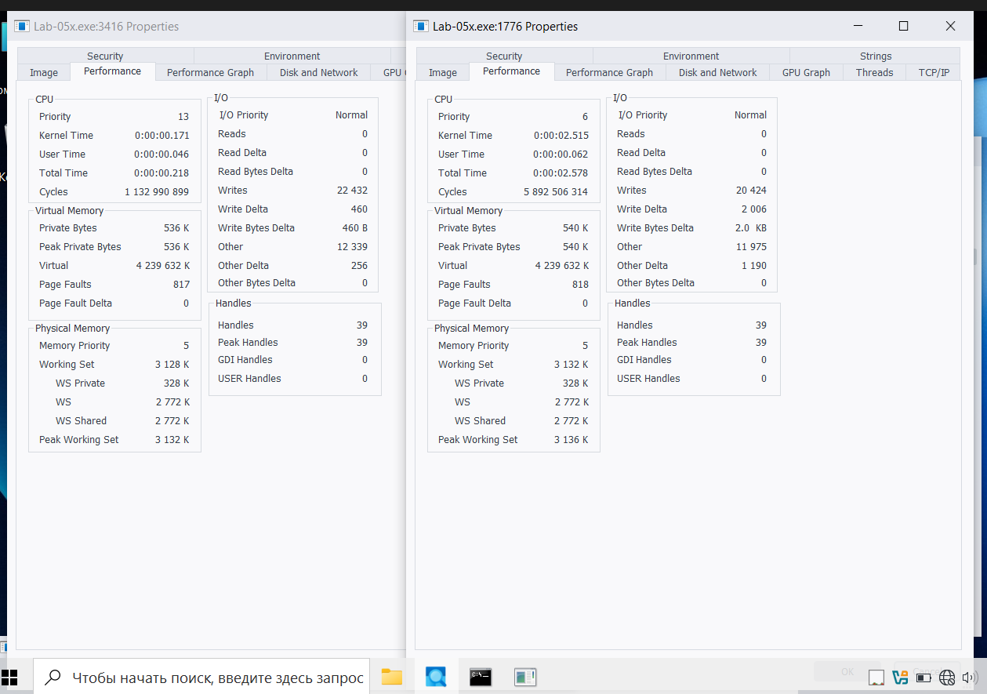
Рисунок 1.8 – Информация о дочерних процессах
Были запущены два процесса с разными классами приоритетов: High (128) и Below Normal (16384). Маска родства (255) разрешала использование всех доступных процессорных ядер. Процесс с приоритетом High завершил работу быстрее почти на 25 секунд. Данное расхождение объясняется работой планировщика Windows. Даже при наличии нескольких ядер, высокоприоритетный процесс получал преимущество при доступе к общим системным ресурсам. Кроме того, любые фоновые системные задачи с большей вероятностью вытесняли именно процесс Below Normal, заставляя его ожидать в очереди, в то время как процесс High продолжал выполнение.
Третий запуск приложения с указанными параметрами (1, 16384, 128) представлен на рисунке 1.9.
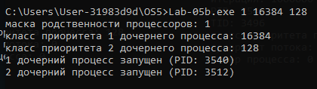
Рисунок 1.9 – Результат работы Lab-05b после третьего запуска
На рисунке 1.10 представлено выполнение приложения с указанными параметрами (1, 16384, 128).
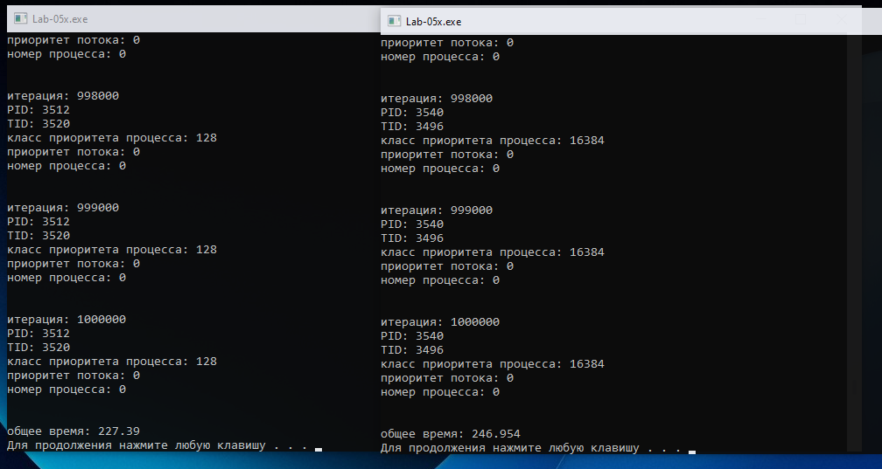
Рисунок 1.10 – Результат выполнения Lab-05b после третьего запуска
Информация о потоках и изменение приоритетов в рамках третьего запуска приложения представлена на рисунке 1.11.
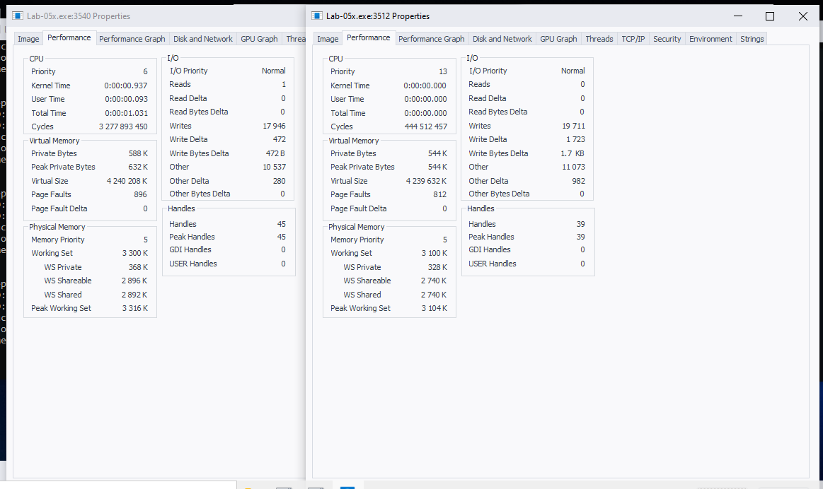
Рисунок 1.11 – Информация о дочерних процессах
Были запущены два процесса с разными приоритетами: High (128) и Below Normal (16384). Маска родства была установлена в значение 1, что ограничило выполнение обоих процессов одним единственным логическим ядром. Процесс с приоритетом High завершил работу быстрее почти на 20 секунд. Планировщик ОС отдавал процессорное время задаче с высоким приоритетом. Процесс Below Normal получал возможность исполняться только в моменты простоя высокоприоритетного процесса (во время вызова функции Sleep).
Приложение Lab-05c:
Простейшее консольное приложение, которое принимает следующие аргументы:
- P1 – целое число, задающее маску родственности процессоров;
- P2 – целое число, задающее класс приоритета процесса;
- P3 – целое число, задающее класс приоритета первого дочернего потока;
- P4 – целое число, задающее класс приоритета второго дочернего потока.
Приложение содержит потоковую функцию аналогичную приложению Lab-05x.
Приложение должно выводить заданные параметры на консоль и запускать два одинаковых дочерних потока, осуществляющих вывод в консольное окна и имеющие заданные приоритеты.
Требуется провести серию замеров со следующими параметрами:
P1 | P2 | P3 | P4
Все процессоры (255) | Normal (32) | Normal (0) | Normal (0)
Все процессоры (255) | Normal (32) | Lowest (-2) | Highest (2)
1 процессор (1) | Normal (32) | Lowest (-2) | Highest (2)
Во время работы приложения найти информацию о приоритетах потоках в Process Explorer.
Зафиксируйте (скриншот) в момент окончания одного из дочерних потоков расхождение в количестве выполненных потоками итераций.
По зафиксированным скриншотам, объясните полученные результаты.
Код программы представлен в листинге 1.4.
#include <windows.h>
#include <iostream>
#include <string>
#include <ctime>
#include <iomanip>
using namespace std;
CRITICAL_SECTION csConsole;

void threadFunc(const string& name)
{
clock_t start = clock();
DWORD pid = GetCurrentProcessId();
DWORD tid = GetCurrentThreadId();
for (int i = 0; i < 1000000; i++) {
for (volatile int k = 0; k < 10000; ++k) {}
if (i % 1000 == 0) {
EnterCriticalSection(&csConsole);
DWORD cpuNum = GetCurrentProcessorNumber();
cout << left << setw(10) << name
<< " | итерация: " << setw(7) << i
<< " | PID: " << setw(5) << pid
<< " | TID: " << setw(5) << tid
<< " | CPU: " << cpuNum << endl;
LeaveCriticalSection(&csConsole);
Sleep(200);}}
clock_t end = clock();
double elapsed = double(end - start) / CLOCKS_PER_SEC;
EnterCriticalSection(&csConsole);
cout << name << " завершен. время: " << elapsed << endl;
LeaveCriticalSection(&csConsole);}

int main(int argc, char* argv[]) {
setlocale(LC_ALL, "ru");
InitializeCriticalSection(&csConsole);
if (argc < 5) {
cout << "Usage: Lab-05c <P1 mask> <P2 proc_priority> <P3 thread1_priority> <P4 thread2_priority>\n";
return 0;
}
DWORD_PTR mask = stoi(argv[1]);
int procPriority = stoi(argv[2]);
int thread1Priority = stoi(argv[3]);
int thread2Priority = stoi(argv[4]);
cout<<"маска (P1): "<<mask< endl;
cout<<"приоритет процесса P2): "<< procPriority<<endl;
cout<<"приоритет потока 1 P3): "<<thread1Priority<<endl;
cout<<"приоритет потока 2(P4): "<<thread2Priority<<endl;
cout << "-----" << endl;
HANDLE hProcess = GetCurrentProcess();
SetProcessAffinityMask(hProcess, mask);
SetPriorityClass(hProcess, procPriority);
HANDLE t1=CreateThread(nullptr,0, (LPTHREAD_START_ROUTINE)
[](LPVOID)->DWORD { threadFunc("поток 1"); return 0; }, nullptr, 0, nullptr);

HANDLE t2 = CreateThread(nullptr, 0, (LPTHREAD_START_ROUTINE)
[](LPVOID)->DWORD { threadFunc("поток 2"); return 0; }, nullptr, 0, nullptr);

SetThreadPriority(t1, thread1Priority);
SetThreadPriority(t2, thread2Priority);
WaitForSingleObject(t1, INFINITE);
WaitForSingleObject(t2, INFINITE);
CloseHandle(t1);
CloseHandle(t2);
DeleteCriticalSection(&csConsole);
cout << "потоки завершены" << endl;
system("pause");
return 0;
}
Листинг 1.4 – Код программы Lab-05b
Первый запуск приложения с указанными параметрами (255, 32, 0, 0) представлен на рисунке 1.12.
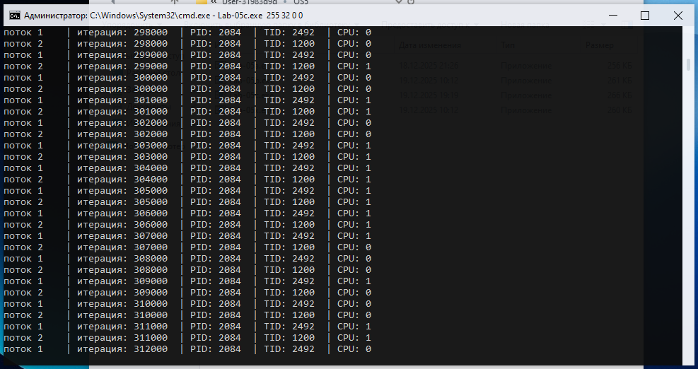
Рисунок 1.12 – Результат работы Lab-05с после первого запуска
Результат выполнения программы Lab-05c после первого запуска с соответствующими параметрами (255, 32, 0, 0) представлен на рисунке 1.13.
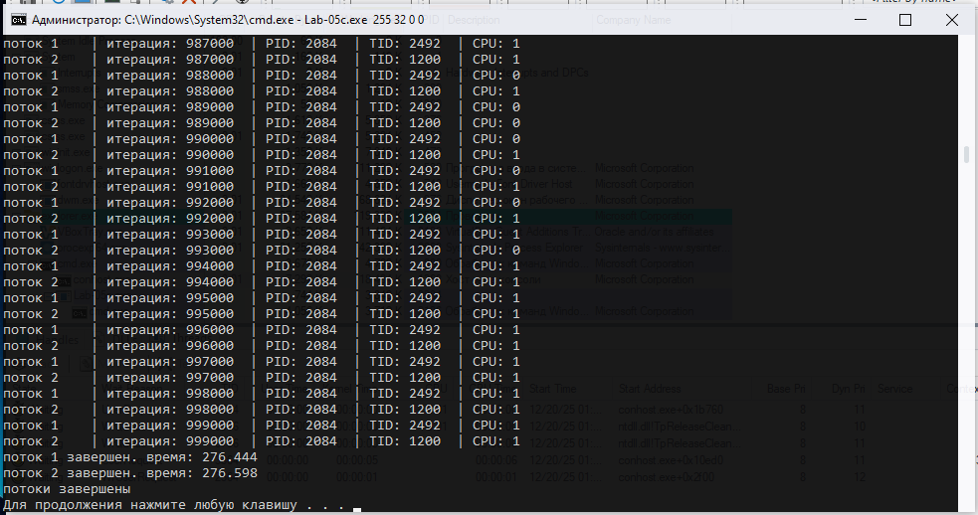
Рисунок 1.13 – Результат выполнения Lab-05с после первого запуска
Информация о приоритетности потоков, полученная через Process Explorer представлена на рисунке 1.11.
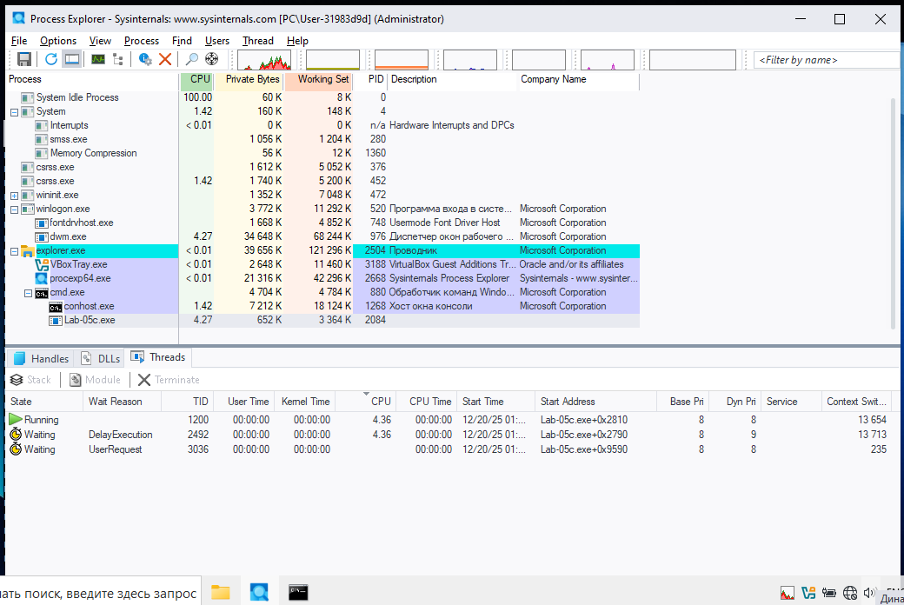
Рисунок 1.14 – Информация о приоритетности потоков
В результате работы программы потоки выполнялись параллельно и равномерно. Планировщик Windows динамически распределял нагрузку, периодически перенося потоки с одного ядра на другое, что видно по изменению значений в столбце CPU. Поскольку приоритеты были равны и дефицита ресурсов не наблюдалось, оба потока завершили выполнение практически одновременно. Данные Process Explorer подтверждают распределение ресурсов: оба рабочих потока создавали идентичную нагрузку на процессор.
Второй запуск приложения с указанными параметрами (255, 32, -2, 2) представлен на рисунке 1.15.
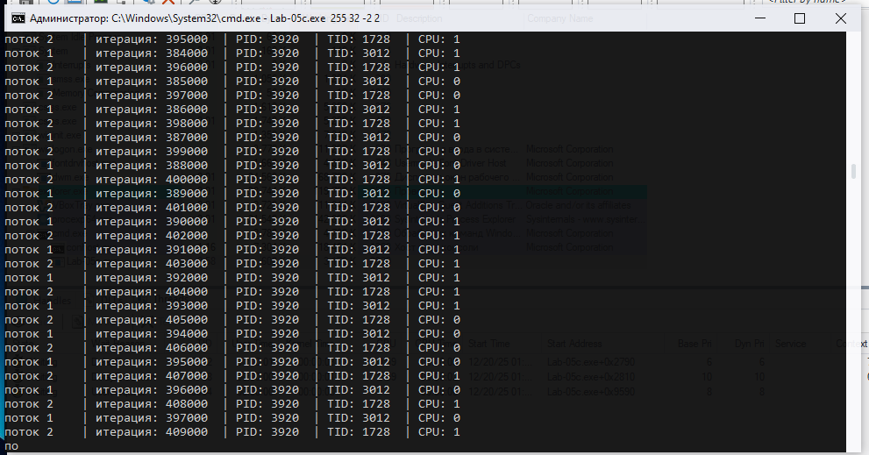
Рисунок 1.15 – Результат работы Lab-05с после второго запуска
Результат выполнения программы Lab-05c после второго запуска с соответствующими параметрами (255, 32, -2, 2) представлен на рисунке 1.16.
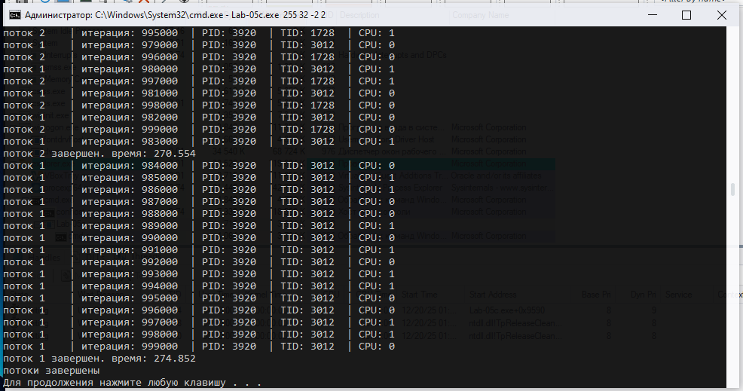
Рисунок 1.16 – Результат выполнения Lab-05с после второго запуска
Информация о приоритетности потоков, полученная через Process Explorer представлена на рисунке 1.17.
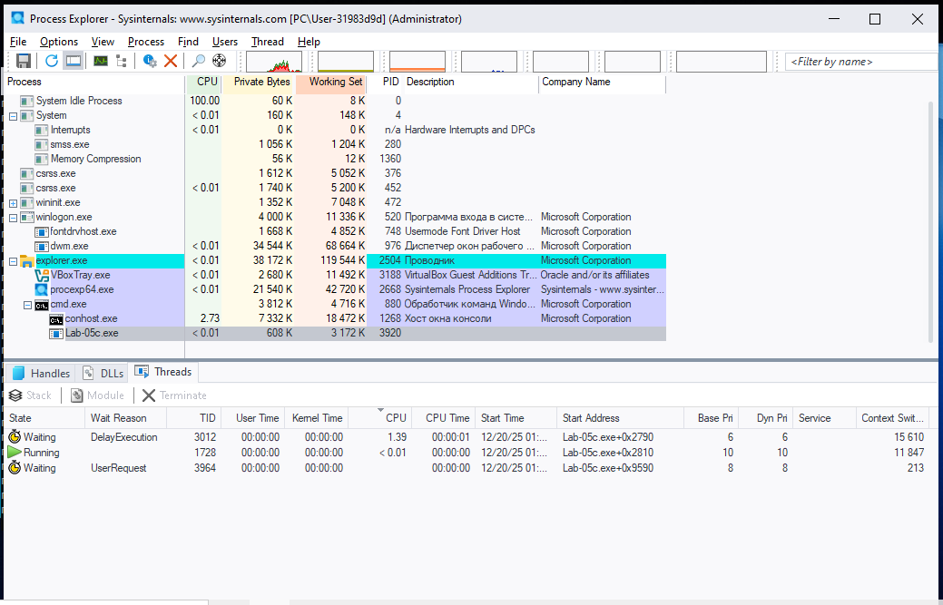
Рисунок 1.17 – Информация о приоритетности потоков
При выполнении наблюдалась работа на нескольких ядрах. Несмотря на доступность вычислительных ресурсов, поток с приоритетом Highest завершил работу немного быстрее. Разрыв во времени в 4 секунды, значительно меньше, чем при работе на одном ядре. Он объясняется тем, что поток с высоким приоритетом быстрее получает управление после выхода из состояния ожидания (Sleep).
Третий запуск приложения с указанными параметрами (1, 32, -2, 2) представлен на рисунке 1.18.
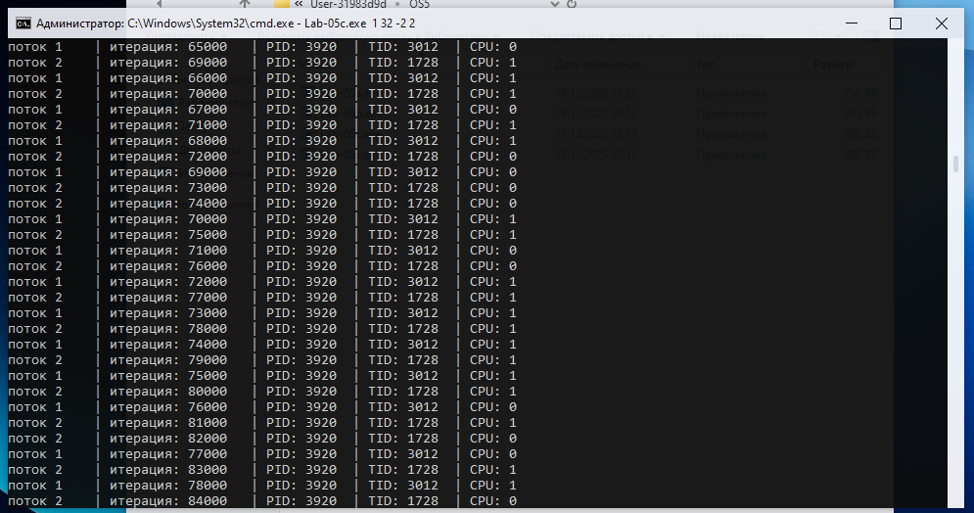
Рисунок 1.18 – Результат работы Lab-05с после третьего запуска
Результат выполнения программы Lab-05c после третьего запуска с соответствующими параметрами (1, 32, -2, 2) представлен на рисунке 1.19.
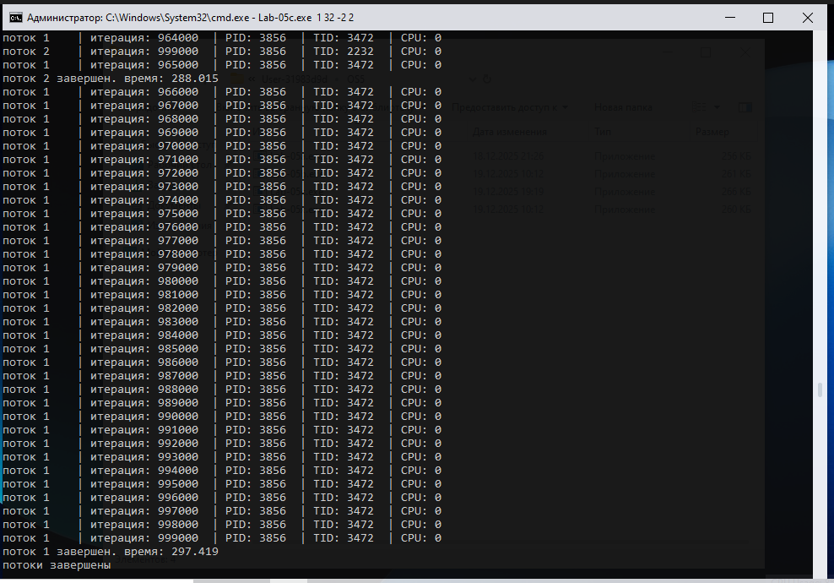
Рисунок 1.19 – Результат выполнения Lab-05с после третьего запуска
Информация о приоритетности потоков, полученная через Process Explorer представлена на рисунке 1.20.
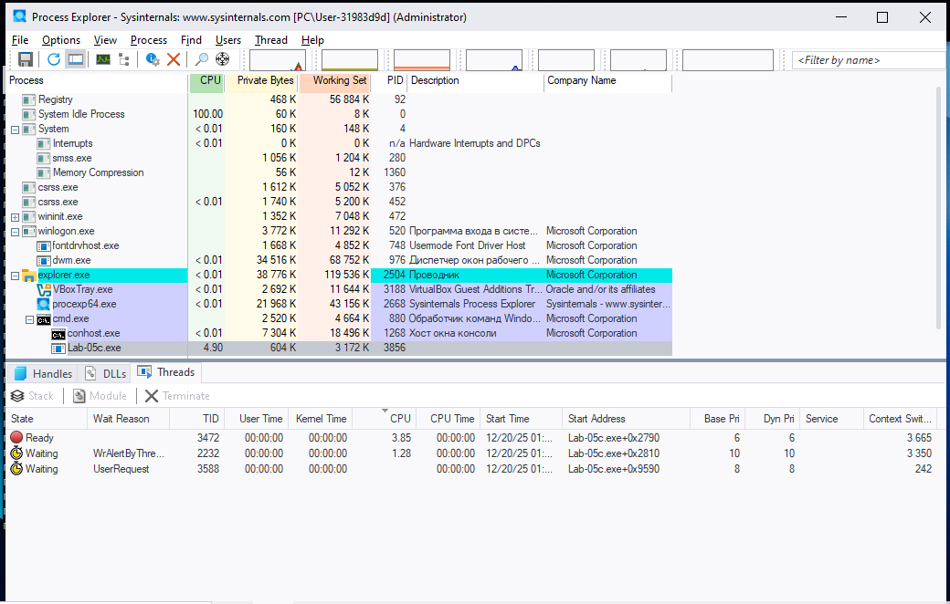
Рисунок 1.20 – Информация о приоритетности потоков
При выполнении результаты продемонстрировали работу вытесняющей многозадачности Windows. Поток 2 завершил выполнение за 288.015 с. Поток 1, завершил работу спустя 9.4 секунды. Скриншот Process Explorer подтверждает, что разница в приоритетах составляла 4 пункта, что для планировщика является строгим указанием отдавать предпочтение потоку с приоритетом 10.
2. Задачи для Linux
Приложение Lab-05a
Приложение идентично приложению из заданий по Windows за исключением пункта о системной маске родственности (в Linux её выводить не требуется).
Код программы представлен в листинге 2.1.
#define _GNU_SOURCE
#include <stdio.h>
#include <unistd.h>
#include <sys/syscall.h>
#include <pthread.h>
#include <sched.h>
#include <sys/resource.h>
#include <sys/types.h>

int main()
{
pid_t pid = getpid();
long tid = syscall(SYS_gettid);
int prio_process = getpriority(PRIO_PROCESS, pid);
struct sched_param sp; int policy;

if(pthread_getschedparam(pthread_self(),&policy,&sp)!=0){
perror("pthread_getschedparam failed");
}
int prio_thread = sp.sched_priority;
cpu_set_t mask;
CPU_ZERO(&mask);
if (sched_getaffinity(0, sizeof(mask), &mask) == -1) {
perror("sched_getaffinity failed");
}
long cpus = sysconf(_SC_NPROCESSORS_ONLN);
int current_cpu = sched_getcpu();
printf("PID: %d\n", pid);
printf("TID: %ld\n", tid);
printf("Приоритет процесса (nice): %d\n", prio_process);
printf("Приоритет потока (realtime): %d\n", prio_thread);
printf("Маска родства (Affinity): ");
for (int i = cpus - 1; i >= 0; i--) {
printf("%d", CPU_ISSET(i, &mask) ? 1 : 0);
}
printf("\n");
printf("Доступные процессоры (кол-во): %ld\n", cpus);
printf("Номер текущего процессора: %d\n", current_cpu);
return 0;
}
Листинг 2.1 – Код программы Lab-05a
Результат выполнения приложения представлен на рисунке 2.1.
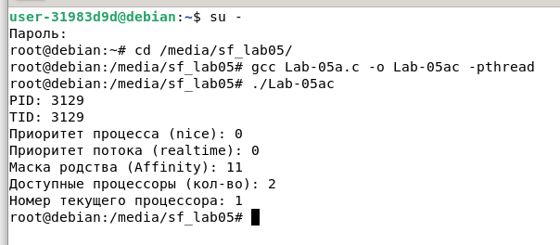
Рисунок 2.1 – Результат выполнения Lab-05a
Приложение Lab-05x:
Простейшее консольное приложение, выполняющее цикл на 1 млн. итераций. Каждые 1000 итераций происходит задержка в 200мс, а также вывод следующей информации:
- Номер итерации;
- Идентификатор процесса;
- Идентификатор потока;
- Уровень любезности;
- Номер назначенного для выполнения процессора.
В конце своей работы приложение выводит на консоль время прошедшее с момента своего запуска (clock).
Код программы представлен в листинге 2.2.
#include <iostream>
#include <sys/syscall.h>
#include <unistd.h>
#include <sys/resource.h>
#include <sched.h>
#include <ctime>
using namespace std;

int main() {
clock_t start = clock();
pid_t pid = getpid();
long tid = syscall(SYS_gettid);

for (int i = 1; i <= 1000000; i++) {
if (i % 1000 == 0) {
int nice_level = getpriority(PRIO_PROCESS, pid);
int cpu = sched_getcpu();
cout << "итерация: " << i << "\n";
cout << "PID: " << pid << "\n";
cout << "TID: " << tid << "\n";
cout<<"приоритет потока: "<< nice_level << "\n";
cout << "текущий процессор: " << cpu << "\n\n";

usleep(200000);}
}
clock_t end = clock();
double elapsed = double(end - start) / CLOCKS_PER_SEC;
cout << "время: " << elapsed;
return 0;
}
Листинг 2.2 – Код программы Lab-05x
Результат выполнения приложения представлен на рисунке 2.4.
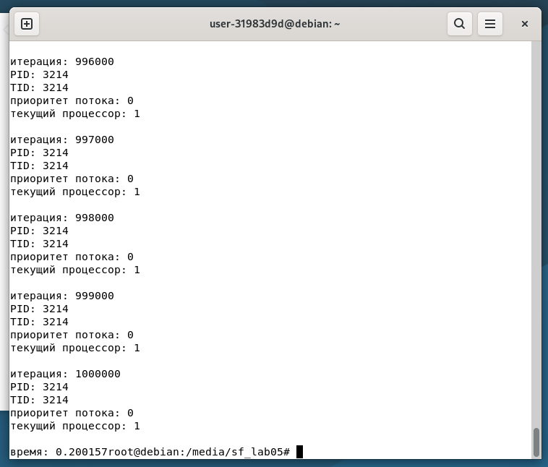
Рисунок 2.4 – Результат выполнения Lab-05x
Приложение Lab-05b:
Простейшее консольное приложение, которое принимает следующие аргументы:
- P1 – целое число, задающее маску родственности процессоров;
- P2 – целое число, задающее класс приоритета первого дочернего процесса;
- P3 – целое число, задающее класс приоритета второго дочернего процесса.
Приложение должно выводить заданные параметры на консоль и запускать два одинаковых дочерних процесса на основе приложения Lab-05x, осуществляющих вывод в консольное окно и имеющие заданные приоритеты (через nice).
Требуется провести серию замеров со следующими параметрами:
P1 | P2 | P3
Все процессоры | 0 | 0
Все процессоры | 19 | -20
1 процессор | 19 | -20
Во время работы приложения найти информацию о приоритетах процессов через утилиту ps и каталог /proc. Через каталог /proc также найти информацию о маске родственности.
Зафиксируйте (скриншот) в момент первого окончания одного из дочерних процессов расхождение в количестве выполненных процессами итераций.
По зафиксированным скриншотам, объясните полученные результаты.
Код программы представлен в листинге 2.3.
#include <iostream>
#include <unistd.h>
#include <sys/wait.h>
#include <cstdlib>
#include <sched.h>
using namespace std;

int main(int argc, char* argv[]) {
if (argc != 4) return 1;

int P1 = atoi(argv[1]);
int P2 = atoi(argv[2]);
int P3 = atoi(argv[3]);

cout << "P1: " << P1 << "\n";
cout << "P2: " << P2 << "\n";
cout << "P3: " << P3 << "\n";

cpu_set_t set;

CPU_ZERO(&set);
if (P1 == 1) CPU_SET(0, &set);
else {
long cpus = sysconf(_SC_NPROCESSORS_ONLN);

for (int i = 0; i < cpus; i++) CPU_SET(i, &set);
}

pid_t c1 = fork();

if (c1 == 0) {
sched_setaffinity(0, sizeof(set), &set);
nice(P2);
execl("./Lab-05xc", "./Lab-05xc", NULL);
exit(0);
}

pid_t c2 = fork();

if (c2 == 0) {
sched_setaffinity(0, sizeof(set), &set);
nice(P3);
execl("./Lab-05xc", "./Lab-05xc", NULL);
exit(0);
}

waitpid(c1, NULL, 0);
waitpid(c2, NULL, 0);

return 0;
}

Листинг 2.3 – Код программы Lab-05b
Первый запуск приложения с указанными параметрами (0, 0, 0) представлен на рисунке 2.5.
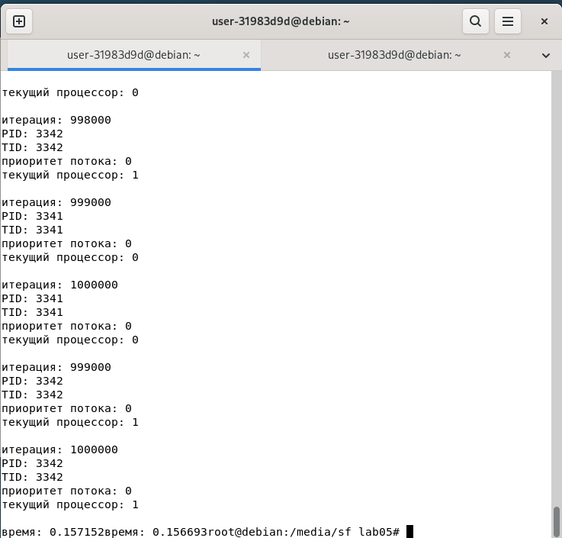
Рисунок 2.5 – Результат выполнения Lab-05b при первом запуске
Вывод информации о процессах через утилиту /pc /proc представлен на рисунке 2.6.
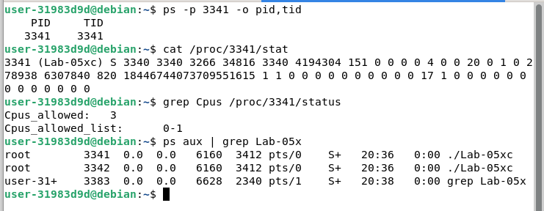
Рисунок 2.6 – Информация о процессах при первом запуске
При выполнении обоих процессов видно, что столбец «текущий процессор» принимает значения 0 и 1. Это свидетельствует о том, что планировщик Linux обнаружил наличие двух вычислительных ядер и распределил процессы по разным физическим ресурсам. Команда grep Cpus /proc/3341/status вернула значение Cpus_allowed: 3. В двоичной системе счисления 3 – это 0011. Это подтверждает, что процессу разрешено исполняться на двух ядрах. Разница во времени выполнения составляет тысячные доли секунды (менее 1%).
Второй запуск приложения с указанными параметрами (0, 19, -20) представлен на рисунке 2.7.
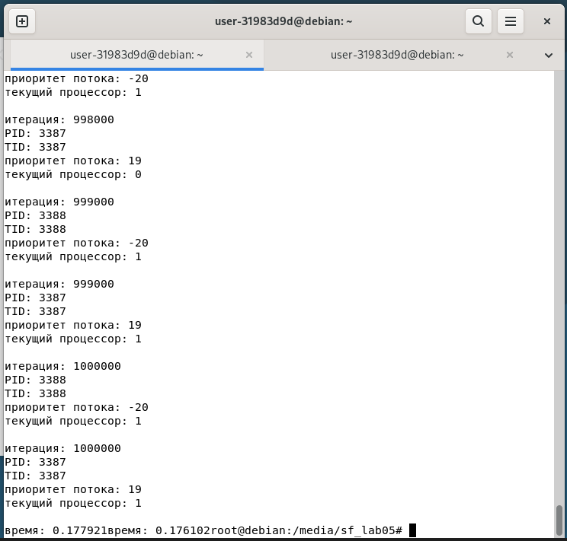
Рисунок 2.7 – Результат выполнения Lab-05b при втором запуске
Вывод информации о процессах через утилиту /pc /proc представлен на рисунке 2.8.
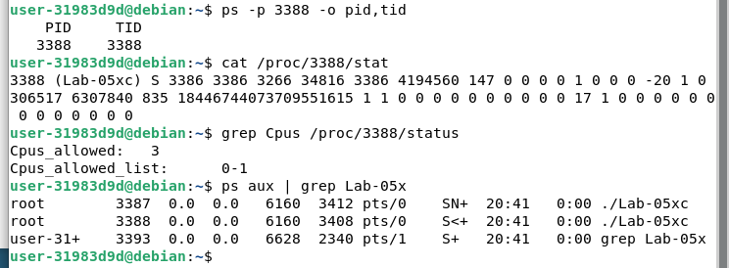
Рисунок 2.8 – Информация о процессах при втором запуске
Подтверждение приоритетов:
При выполнении на втором скриншоте команда ps aux демонстрирует статусы процессов с приоритетом 19 и -20. Несмотря на колоссальную разницу в приоритетах (максимально возможный разрыв между 19 и -20), время выполнения оказалось практически одинаковым. Эксперимент показал, что при наличии свободных физических ядер приоритеты процессов не оказывают существенного влияния на скорость выполнения задач. Операционная система выделила каждому процессу отдельное ядро.
Третий запуск приложения с указанными параметрами (1, 19, -20) представлен на рисунке 2.9.
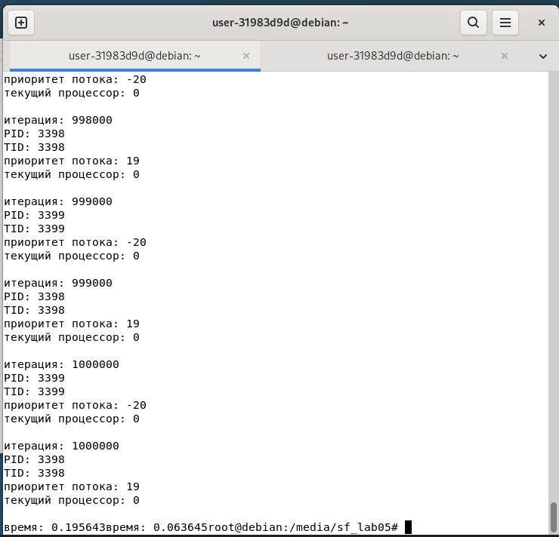
Рисунок 2.9 – Результат выполнения Lab-05b при третьем запуске
Вывод информации о процессах через утилиту /pc /proc представлен на рисунке 2.10.
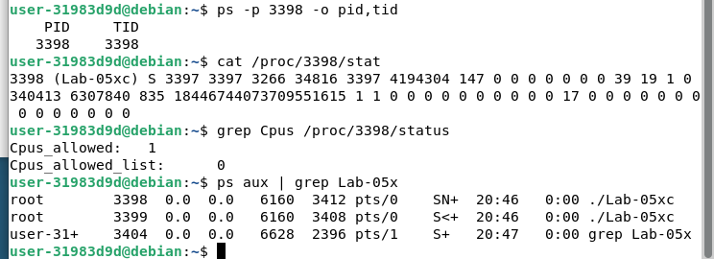
Рисунок 2.10 – Информация о процессах при третьем запуске
При выполнении команда grep Cpus /proc/3398/status вернула Cpus_allowed: 1 (0001). Это подтверждает, что оба процесса были жестко привязаны к ядру 0. Приоритеты остались неизменными. PID 3399 завершил работу за 0.063645 с, а PID 3398 завершил работу за 0.195643 с.
Процесс с высоким приоритетом выполнился в 3 раза быстрее, чем процесс с низким приоритетом.
Приложение Lab-05c:
Простейшее консольное приложение, которое принимает следующие аргументы:
- P1 – целое число, задающее маску родственности процессоров;
- P2 – целое число, задающее класс приоритета первого дочернего потока;
- P3 – целое число, задающее класс приоритета второго дочернего потока.
Приложение содержит потоковую функцию аналогичную приложению Lab-05x.
Приложение должно выводить заданные параметры на консоль и запускать два одинаковых дочерних потока, осуществляющих вывод в консольное окна и имеющие заданные приоритеты (через setpriority).
Требуется провести серию замеров со следующими параметрами:
P1 | P2 | P3
Все процессоры | 0 | 0
Все процессоры | 19 | -20
1 процессор | 19 | -20

Зафиксируйте (скриншот) в момент окончания одного из дочерних потоков расхождение в количестве выполненных потоками итераций.
По зафиксированным скриншотам, объясните полученные результаты.
Сравнить результаты между процессами и потоками и сделать выводы.
Код программы представлен в листинге 2.4.

#include <iostream>
#include <unistd.h>
#include <sys/syscall.h>
#include <sys/resource.h>
#include <sched.h>
#include <cstdlib>
#include <ctime>
#include <pthread.h>
using namespace std;
struct ThreadArgs {
int priority;};

void* thread_function(void* arg) {
int priority = ((ThreadArgs*)arg)->priority;
pid_t pid = getpid();
long tid = syscall(SYS_gettid);
setpriority(PRIO_PROCESS, tid, priority);
clock_t start = clock();
for (int i = 1; i <= 1000000; i++) {
if (i % 1000 == 0) {
int nice_level = getpriority(PRIO_PROCESS, tid);
int cpu = sched_getcpu();
cout << "итерация: " << i << "\n";
cout << "PID: " << pid << "\n";
cout << "TID: " << tid << "\n";
cout<<"приоритет потока: "<< nice_level << "\n";
cout << "текущий процессор: " << cpu << "\n\n";
usleep(200000);
}
}

clock_t end = clock();
double elapsed = double(end - start) / CLOCKS_PER_SEC;

cout << "TID " << tid << " время: " << elapsed;
return NULL;}

int main(int argc, char* argv[]) {
if (argc != 4) return 1;
int P1 = atoi(argv[1]);
int P2 = atoi(argv[2]);
int P3 = atoi(argv[3]);
cpu_set_t set;
CPU_ZERO(&set);
if (P1 == 1) {
CPU_SET(0, &set);
} else {
long cpus = sysconf(_SC_NPROCESSORS_ONLN);
for (int i = 0; i < cpus; i++) CPU_SET(i, &set);
}

sched_setaffinity(0, sizeof(set), &set);
pthread_t t1, t2;
ThreadArgs args1 = {P2};
ThreadArgs args2 = {P3};

pthread_create(&t1, NULL, thread_function, &args1);
pthread_create(&t2, NULL, thread_function, &args2);

pthread_join(t1, NULL);
pthread_join(t2, NULL);

return 0;
}
Листинг 2.4 – Код программы Lab-05c
Первый запуск приложения с указанными параметрами (0, 0, 0) представлен на рисунке 2.11.
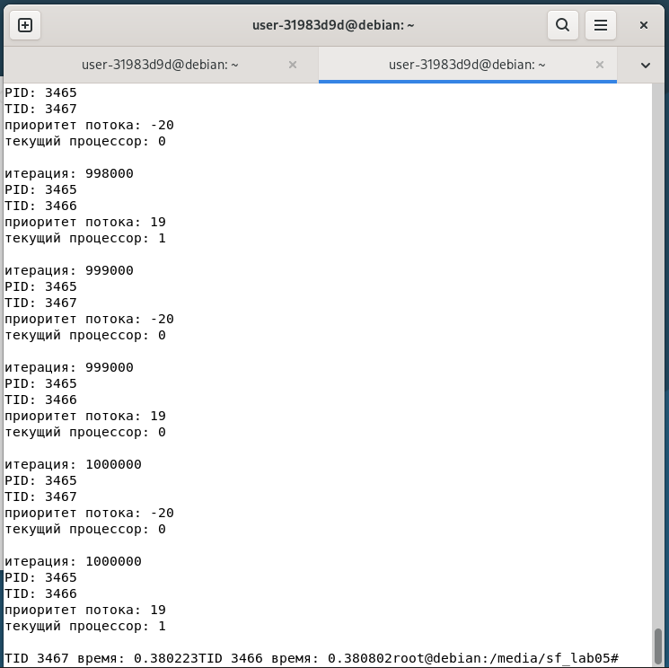
Рисунок 2.11 – Результат выполнения Lab-05c при первом запуске
Второй запуск приложения с указанными параметрами (0, 19, -20) представлен на рисунке 2.12.
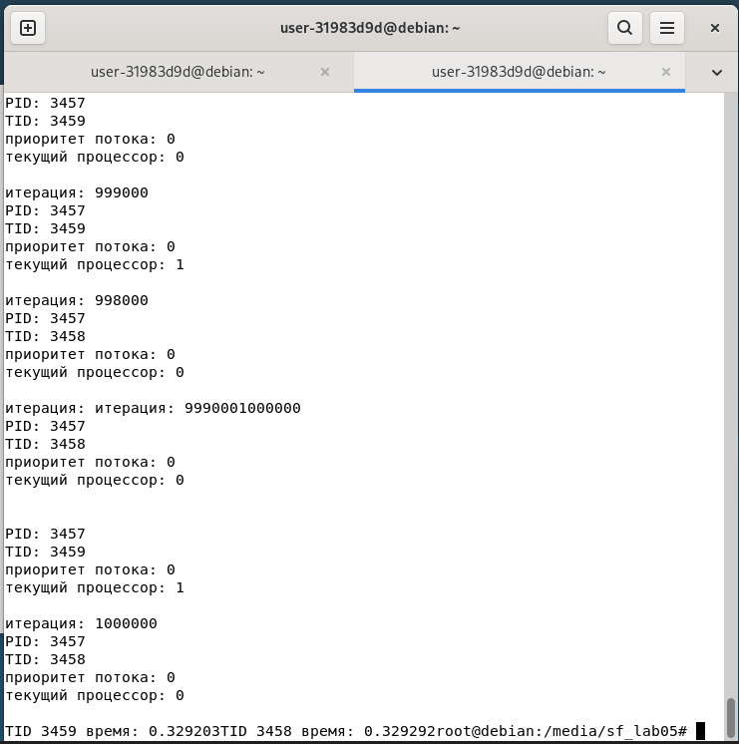
Рисунок 2.12 – Результат выполнения Lab-05c при втором запуске
Третий запуск приложения с указанными параметрами (1, 19, -20) представлен на рисунке 2.13.
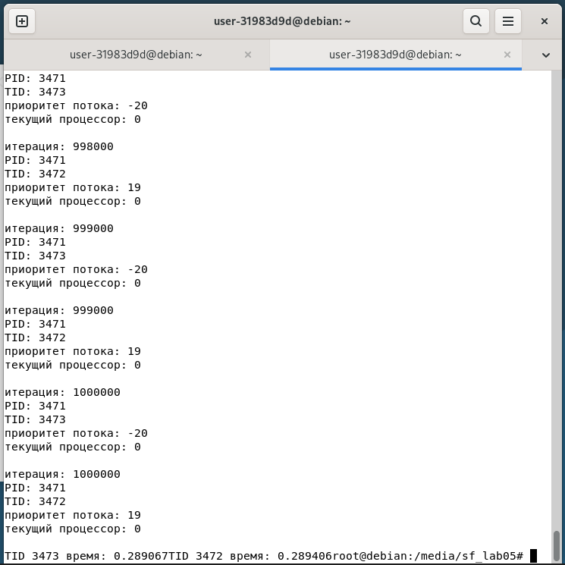
Рисунок 2.13 – Результат выполнения Lab-05c при третьем запуске
При выполнении на всех процессорах (независимо от приоритетов) потоки работали параллельно. Время выполнения было практически одинаковым (разница в тысячные доли секунды).
При запуске с параметрами 1 19 -20 (одно ядро, разные приоритеты). Оба потока выполнялись на одном процессоре. Поток с высоким приоритетом завершился за 0.329203 с, а поток с низким – за 0.329292 с. В отличие от эксперимента с процессами (где разница была в 3 раза), здесь время почти одинаковое. Когда высокоприоритетный поток засыпает (usleep), он добровольно отдает процессор, позволяя низкоприоритетному потоку работать.

Заключение
В ходе выполнения данной лабораторной работы были успешно решены поставленные задачи по исследованию механизмов планирования потоков в ОС Windows и Linux. Были практически изучены и сопоставлены принципы диспетчеризации и системы приоритетов в обеих операционных системах, включая анализ работы алгоритма многоуровневых очередей с обратной связью. Экспериментально подтверждено, что уровень приоритета является ключевым фактором, влияющим на производительность и отзывчивость приложений. Потоки с более высоким приоритетом получают преимущественный доступ к процессорному времени, что было продемонстрировано в обеих средах. Были освоены практические навыки управления приоритетами потоков с использованием API Windows и стандарта POSIX. Для анализа их поведения и распределения по ядрам процессора успешно применялись системные утилиты, такие как Process Explorer для Windows и ps с /proc для Linux. Таким образом, работа позволила сформировать глубокое понимание логики современных планировщиков, а также дала практические инструменты для анализа и оптимизации производительности многопоточных приложений в различных операционных системах.

